https://znanija.com/task/53840947

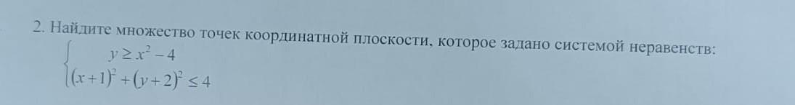

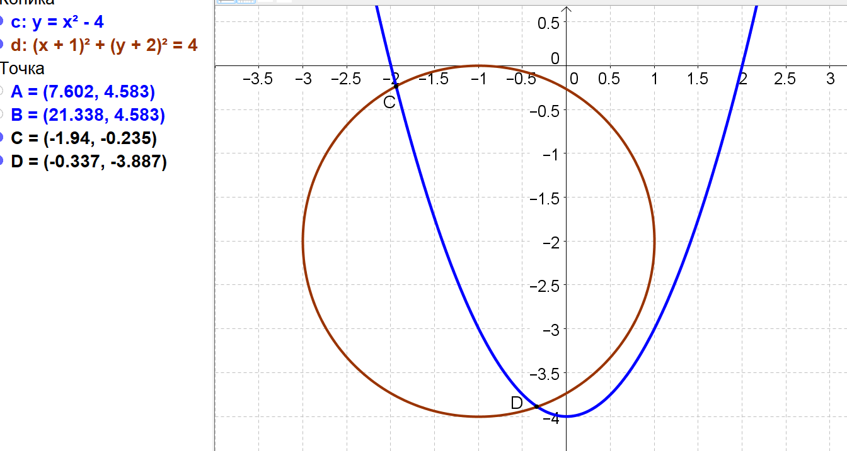

Первое неравенство задаёт множество точек внутри параболы, а второе – внутри окружности.

Результатом есть область внутри окружности правее точек С и D.

Координаты точек С и D находим совместным решением системы

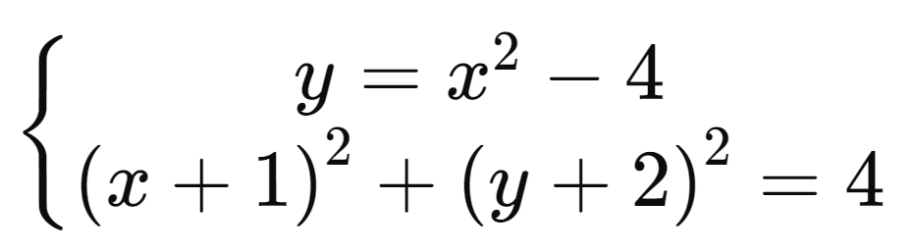

При её решении получается уравнение четвёртой степени.

Пришлось воспользоваться программами из Интернета.

Вот результат:

